Oracle 11g 之前默认的用户时是没有密码过期的限制的，在Oracle 11g 中默认的profile启用了密码过期时间是180天。如下：  
select * from dba_profiles where profile='default' and resource_name='password_life_time';  
1 过期的密码可用

alter user 用户名 identified by 密码;

解决，可以修改为和以前一样。

2 如果想设置密码不过期，可用管理员登陆，然后执行：

alter profile default limit password_life_time unlimited;

其他相关参数：  
select * from dba_profiles where profile='DEFAULT' and RESOURCE_NAME like 'PASSWORD%';  
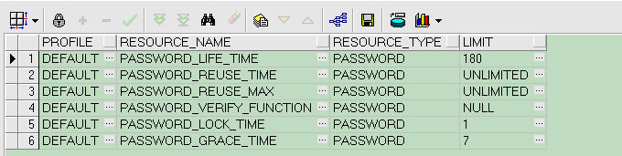**failed_login_attempts** 整数  
设定登录到Oracle 数据库时可以失败的次数。一旦某用户尝试登录数据库的达到该值时，该用户的帐户就被锁定，只能由DBA能解锁。  
**Password_life_time**设定口令的有效时间（天数），一旦超过这一时间，必须重新设口令。缺省为180天（11g，10gunlimited）.  
**password_reuse_time**许多系统不许用户重新启用过去用过的口令。该资源项设定了一个失效口令要经过多少天，用户才可以重新使用该口令。缺省为UNLIMITED.  
**password_reuse_max**重新启用一个先前用过的口令前必须对该口令进行重新设置的次数（重复用的次数）。  
**password_lock_time**设定帐户被锁定的天数（当登录失败达到FAILED_LOGIN_ATTEMPTS时）。  
**password_grace_time**设定在口令失效前，给予的重新设该口令的宽限天。当口令失效之后回，在登录时会出现警告信息显示该天数。如果没有在宽限天内修改口令，口令将失效。  
**password_verity_function**该资源项允许调用一个PL/SQL 来验证口令。Oracle公司已提供该应用 的脚本，但是只要愿意的话，用户可以制定自己的验证脚本。该参数的设定就是PL/SQL函数的名称。缺省为NULL.